種名 | コベニスジヒメシャク  Timandra comptaria  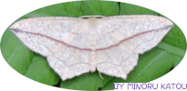
分類 | シャクガ科
形態
分布 | 北海道～九州
出現期 | 6月～9月
生態
食樹 | ミチヤナギ、イヌタデ、ママコノシリヌグイ、ギシギシ、ミズヒキ。
幼虫
（幼生期）
出現時期
  （月） | － | － | － | － | － | 6 | 7 | 8 | 9 | － | － | －
その他
カテゴリー
参考文献：日本の蛾 岸田康則 著

